Паспорт инвестиционной площадки № 1

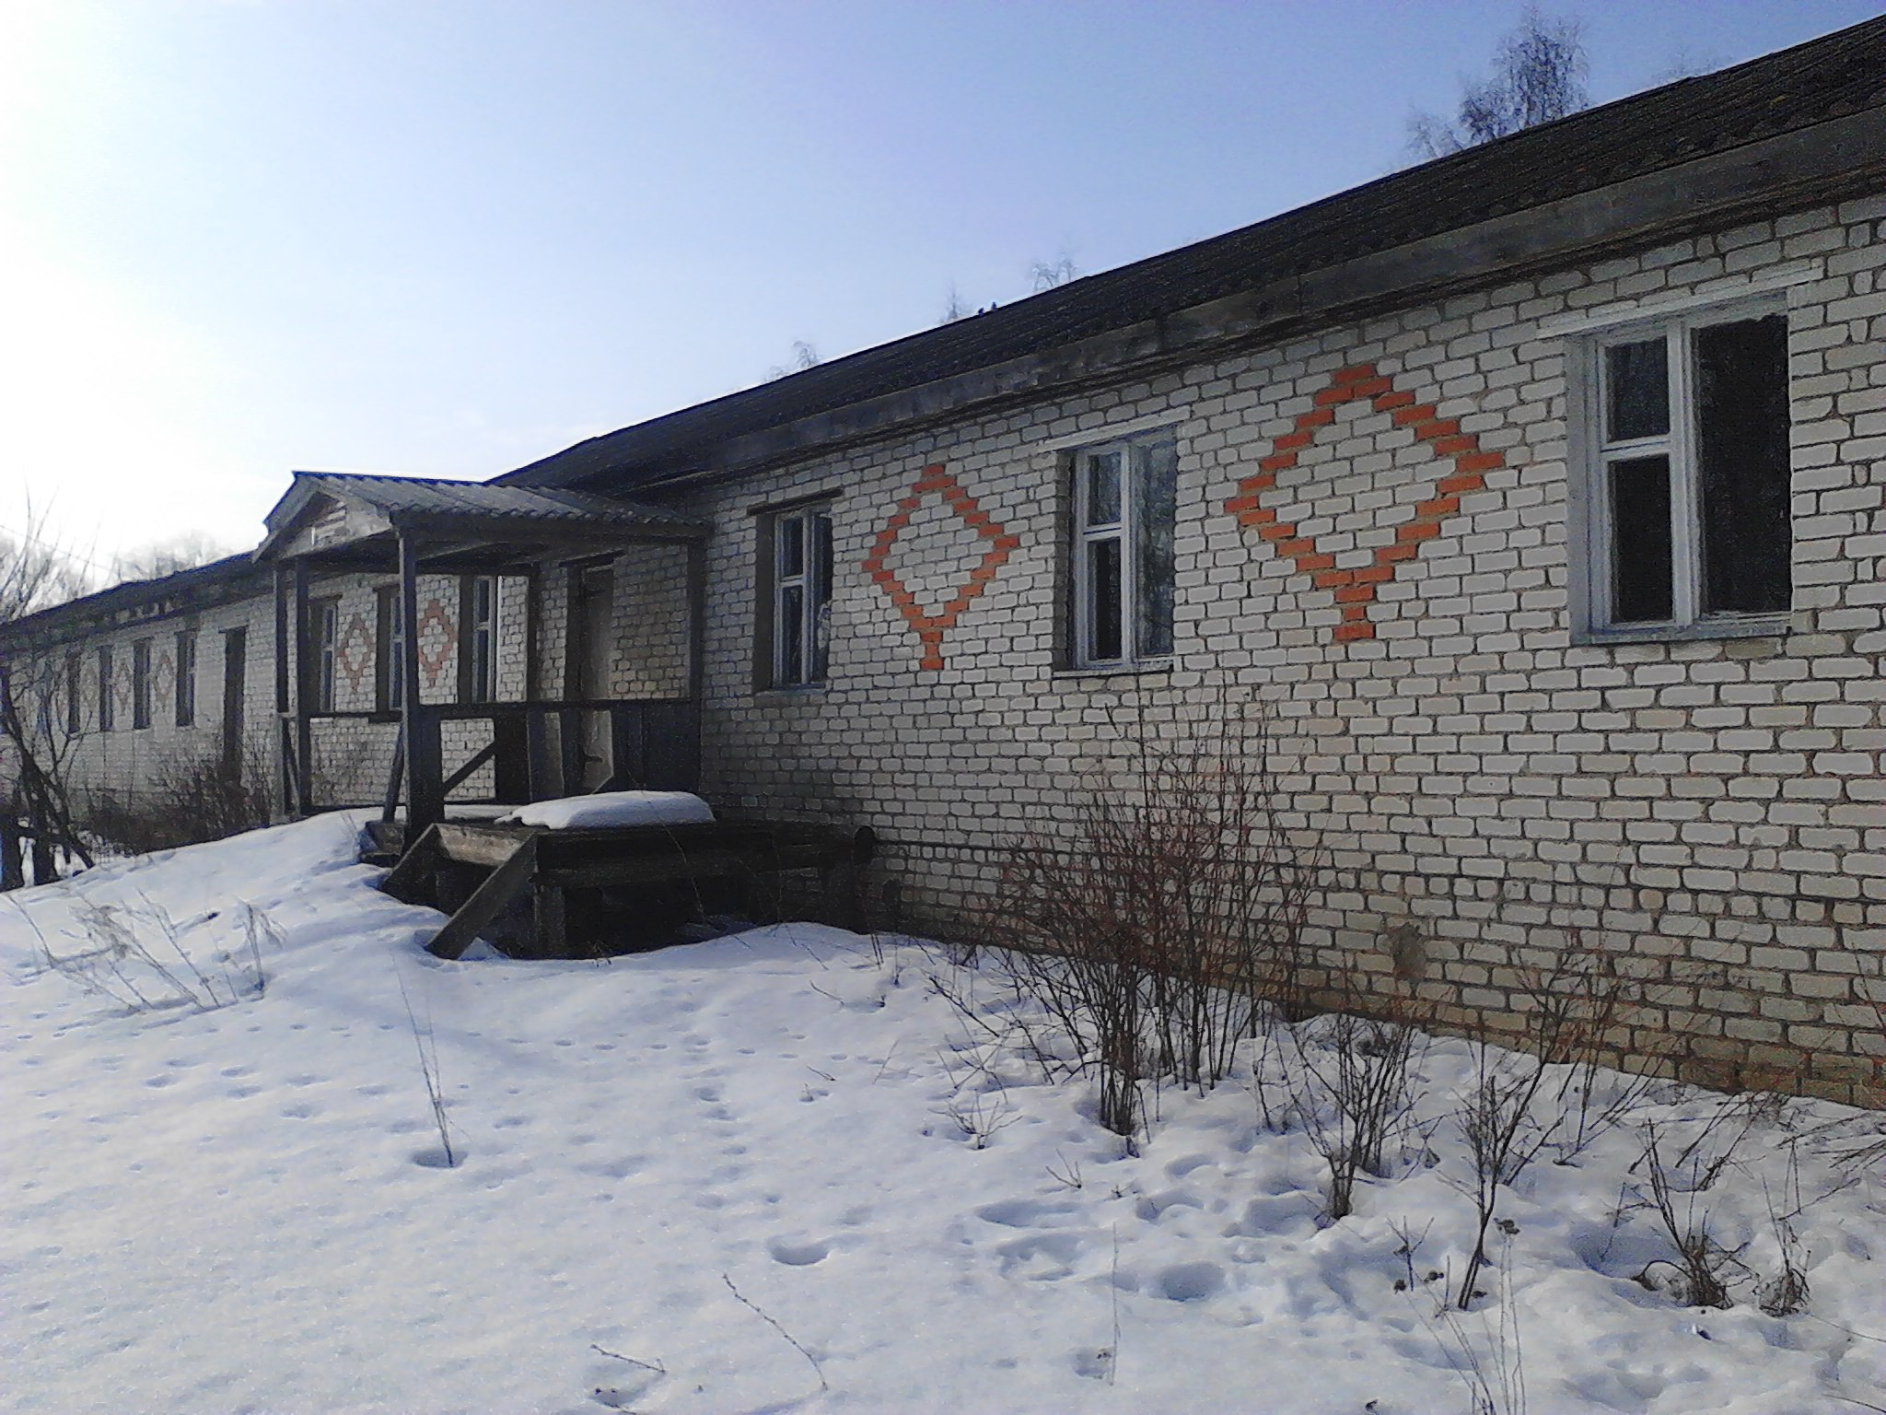

Общая информация
Наименование площадки (здание, участок) |  | Здание  Одноэтажное здание из деревянных щитов, обложенное кирпичом.
Кадастровый номер |  | 13:20:0108003:184
Адрес объекта (муниципальное образование, город, населенный пункт) |  | Теньгушевский район, с. Сакаево, ул. Центральная, д.2
Тип площадки  Свободные земли Территория незавершенного строительства Складское помещение Производственная база (перечень оборудования) Здание предприятия (наименование) Предприятие целиком (название)  Иное |  | Браунфилд  Здание МОУ "Сакаевская основная общеобразовательная школа" Теньгушевского муниципального района Республики Мордовия.
Площадь земельного участка, га |  | 0,0541
Площадь объекта капитального строительства (при наличии), м² |  | 394,6
Форма собственности / Балансодержатель (федеральная, республиканская, муниципальная, частная) |  | Муниципальная
Вид разрешенного использования |  | Для размещения строений.
Оценочная стоимость, тыс. руб. |  | .Кадастровая стоимость 6520370,4 руб.
Предполагаемые условия привлечения инвестора (аренда/продажа) |  | Аренда или Продажа
Характеристика ранее размещенного объекта (вид деятельности) |  | Административное здание.
Возможные направления использования |  | Для размещения мелкого производства.
Инфраструктура
Наличие газоснабжения на объекте (есть/нет) | Есть; существующая мощность не известна
Наличие водоотведения на объекте (есть/нет) | Нет
Электроснабжение (есть/нет) | Есть; Существующая мощность 0,4 Кв,50 метров до линии электроснабжения.
Наличие отопления (тепловых сетей) (есть/нет) | Нет.

Транспортное сообщение
Удаленность от автомагистрали, км | 112
Удаленность от железной дороги, км | 102
Расстояние до г. Саранск, км | 225
Расстояние до центра муниципального образования, в котором находится площадка, км | 9 км.
Дополнительные преимущества для потенциальных инвесторов
Наличие развитой инфраструктуры, близость к административному центру муниципального образования.
Контактная информация
Ответственное лицо  Телефон 8(83446)2-90-07 | Соколова Н.А.- начальник экономического управления администрации Теньгушевского муниципального района.

